ФИЛЬТР ВОЗДУШНЫЙ

^{серия RF}
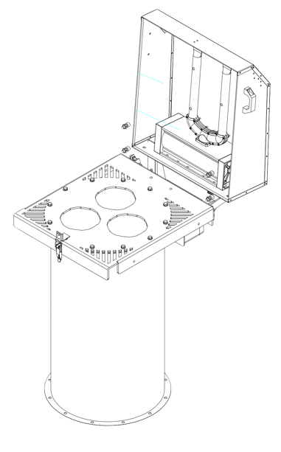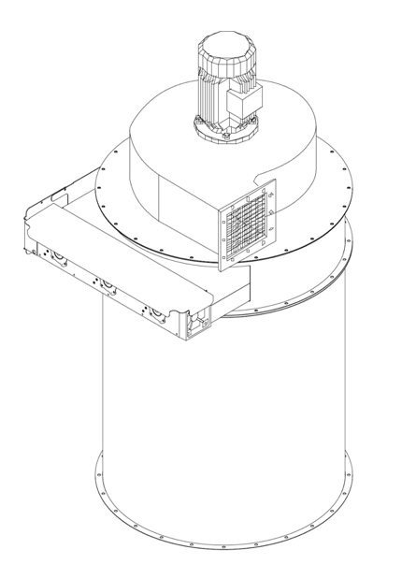

^{Технический паспорт}

Наименование изделия: Фильтр воздушный RF$352$J$353$$354$$357$$359$$361$
Серийный номер: _______________
Дата изготовления 202__ год
Фильтр воздушный серии RF предназначен для очистки воздуха и газов от твердых (сухих) частиц пыли.
Условия эксплуатации:
Фильтры RF эксплуатируются при следующих условиях:
1) Максимально допустимая температура воздушного
потока:
ПОЛОЖИТЕЛЬНАЯ: 60°С постоянная, 100°С максимальная
ОТРИЦАТЕЛЬНАЯ: -20°С
2)Максимально допустимое статическое напряжение корпуса фильтра:
ПОЛОЖИТЕЛЬНОЕ: 750мм Н2О (0,075 бар – 7.5 КПа)
ОТРИЦАТЕЛЬНОЕ: -500мм Н2О (-0,05 бар – 6 КПа)
Оборудование не предназначено для эксплуатации в опасных условиях или с опасными материалами.

Технические характеристики

Тип фильтра | RF | Round Filter / Круглый фильтра
Ø фильтра | $352$ | 1=400 мм |  | 2=600 мм |  | 3=800 мм |  |  | 4=1000 мм
Тип очистки | J | J= пневматическая |  |  |  | V=вибрационная
Площадь фильтрующей. поверхности | $353$ | 1-45 м²
Тип фильтр. элемента | $354$ | A=картриджи |  |  | B=круглые мешки |  | E = гладкие мешки
Материал фильтрующего элемента | $357$ | P = Стандартный полиэстер |  |  | A= антистатический полиэстер |  | V = влагозащищенный полиэстер
Материал фильтрующего элемента | $357$ | T = полиэстер с тефлоновой мембраной |  |  |  | B = влагозащищенный антистатический полиэстер
Материал корпуса | $359$ | A = углеродистая сталь |  |  |  | B = AISI 201
Материал корпуса | $359$ | C = AISI 304 |  |  |  | D = AISI 316
Наличие вентилятора | $361$ | K = Без крышки | M1=0,75 кВт |  |  | M2=1,1кВт |  | M3=1,5 кВт
Наличие вентилятора | $361$ | M4=2,2 кВт | M5=3,0 кВт |  |  | M6=4,0 кВт |  | M7=5,5 кВт
Наличие вентилятора | $361$ | L = верхний фланец |  |  |  | C= крышка для защиты от осадков
Опции:

Сведения о маркировке
На табличке (шильдике), крепленной на корпусе фильтра, приведена следующая информация:
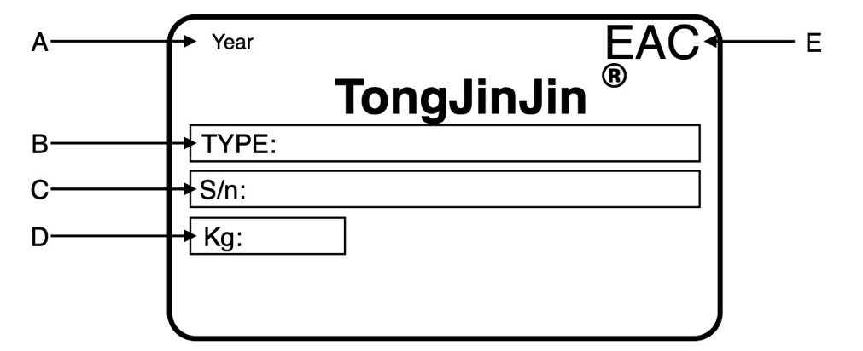
A) Год производства  B) Тип оборудования  C) Серийный номер | D) Вес  E) Соответствие EAC
Гарантийные обязательства
- Ресурс фильтра без замены фильтрующих элементов около 1 года, при правильном использовании и техническом обслуживании, описанном в инструкции по эксплуатации;
- Срок службы самого фильтра не определен;
- Срок хранения не определен;
- Поставщик оборудования гарантирует исправную работу фильтра в течение 1 года со дня приобретения при условии, что соблюдены правила эксплуатации, технического обслуживания и ухода, указанные в инструкции по эксплуатации;
- Неправильное обращение с изделием или нарушение режима эксплуатации, указанного в паспорте, освобождает компанию от гарантийных обязательств.
Дата отгрузки: | «__» ____________ 202_ г.
Подпись: | Кивишев П.С. М.П.
Продавец: | ООО «Лидер»  105043, г. Москва, ул. 4-я Парковая д. 28, кв. 52
Изготовитель: | ZHENGZHOU TONG JIN JIN MACHINERY EQUIPMENT CO., LTD  Xingyang Industrial Park, Zhengzhou, Henan, - Китай

